~94年度台日技術交流~
高濃度有機廢棄物(含廚餘)厭氧消化技術研討會

配合京都議定書之上路實施，再生能源之發展已成為廣受各界重視之課題。而在各種可能之再生能源中，藉由有機廢棄物之分解轉換所獲得的「生質能源」，由於兼具污染處理與能源回收兩大功能，允為目前最具經濟競爭優勢的再生能源。國內的有機廢棄物包括污泥、農牧廢棄物、食品廢棄物等產生量極為龐大，皆為具潛力可供回收利用之再生能源來源。此外，行政院環保署將於95年1月起全面推動廚餘回收，預期回收目標將達每日1200噸以上，而回收之廚餘目前係以堆肥與養豬飼料化為主，但是皆面臨一些應用上的瓶頸，因此將廚餘回收進行厭氧消化以產生生質能源將為國內值得採行的替代方案。
本研討會承日本技術交流協會贊助，邀請日本東北大學在厭氧生物處理技術方面，累積豐富實務研究經驗之李玉友教授來台作技術交流討論。並由國內之學者提出相關之研究經驗，以收相互切磋之效，並探討未來國內值得採行之廚餘厭氧消化模式。敬請各界先進踴躍參與，共襄盛舉。
一、舉辦日期：九十四年十一月一日(週二)
二、舉辦地點：台北市和平東路二段106號科技大樓603室
三、贊助單位：日本交流協會
四、指導單位：經濟部技術處、行政院環境保護署
五、主辦單位：工業技術研究院 環境與安全衛生技術發展中心
協辦單位：台灣資源再生協會
六、議程：
時間 | 講 題 | 主講人
08:50~09:10 | 報 到
09:10~09:15 | 主席致辭 | 工研院環安中心 于樹偉主任
09:15~09:30 | 貴賓致辭 | 經濟部、環保署長官
09:30~10:20 | 廚餘厭氧生物分解技術及日本之應用現狀 | 日本東北大學土木環工學系  李玉友教綬
10:20~10:40 | 休 息
10:40~11:20 | 廚餘厭氧生物分解之功能探討 | 國立成功大學環境工程系  鄭幸雄授
11:20~12:00 | 台灣推動廚餘厭氧消化之展望 | 工研院環安中心 陳文卿組長
12:00~12:30 | 座 談 討 論
12:30~ | 午 餐

七、報名截止日：94年10月25日 (限60名，額滿為止)
八、報名方式：<免費參加>
1.線上報名：進入工研院環安中心網址http://www.cesh.itri.org.tw/acioon之線上報名選項，由系統自動引導報名。
2.傳真報名：請填妥報名表後傳真至(03)582-0016。
九、聯絡人：林淑華 Tel：03-5915471 Fax：03-5820016
E-mail：s.h.lin@itri.org.tw

高濃度有機廢棄物(含廚餘)厭氧消化技術研討會
公司(單位)全銜 |  |  |  | 電 話
連絡地址 | □□□ |  |  | 傳 真 | ( )
姓名 | 部門 | 職稱 | 電話 | E-mail address |  | 素食
FAX：(03)582-0016 林淑華小姐
- 會場會置圖：
台北市和平東路二段106號 科技大樓

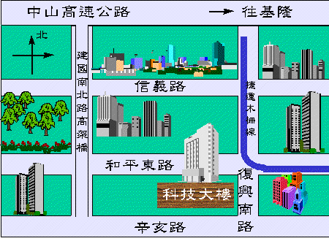


廢棄物處理與資源化研究組
310新竹縣竹東鎮中興路四段195號64館302A室
TEL：(03)591-5471 FAX：(03)582-0016
印刷品

『高濃度有機廢棄物(含廚餘)厭氧消化技術研討會』邀請函，
敬請張貼傳閱相關部門!

